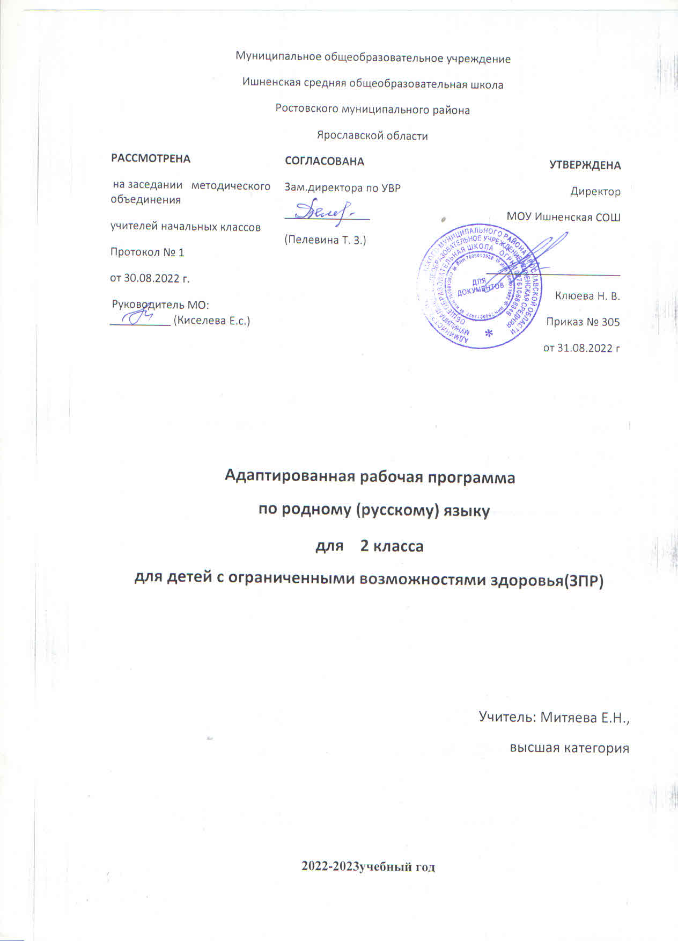
Пояснительная записка
Рабочая программа курса «Родной язык и литературное чтение на родном языке»по предмету «Родной ( русский) язык» для 2-го класса составлена на основе следующих нормативных документов:
Федеральный закон "Об образовании в Российской Федерации"от 29.12.2012 N 273-ФЗ
Федеральный государственный образовательный стандарт начального общего образования (ФГОС НОО), утвержденный приказом Министерства образования и науки РФ от 6 октября 2009 г. N 373, с изменениями и дополнениями от: 26 ноября 2010 г., 22 сентября 2011 г., 18 декабря 2012 г., 29 декабря 2014 г., 18 мая, 31 декабря 2015 г., 11 декабря 2020 г.
Приказ Министерства просвещения Российской Федерации от 23.12.2020 № 766 "О внесении изменений в федеральный перечень учебников, допущенных к использованию при реализации имеющих государственную аккредитацию образовательных программ начального общего, основного общего, среднего общего образования организациями, осуществляющими образовательную деятельность, утвержденный приказом Министерства просвещения Российской Федерации от 20 мая 2020 г. № 254"(Зарегистрирован 02.03.2021 № 62645) Федеральный государственный образовательный стандарт начального общего образования обучающихся с ограниченными возможностями здоровья (ФГОС НОО ОВЗ), утвержденный приказом Министерства образования и науки Российской Федерации от 19 декабря 2014 г. № 1598
АООП НОО с задержкой психическогоразвития МОУ Ишненская СОШ (утв. приказом директора № 113 от 30.08.2017 г);
ООП НОО МОУ Ишненская СОШ (утв. приказом директора № 15а д/о от 15.01.21 г);
Учебный план МОУ Ишненская СОШ (утв. приказом директора № 307 от 31.08.2022); Календарный учебный график МОУ Ишненская СОШ (утв. приказом директора № 308 от 31.08.2022); Положение о рабочей программе по ФГОС НОО (утв. приказом директора № 243 о/д от 27.08.2021 г.;
Методическое письмо ГОАУ ИРО об организации учебного процесса в начальной школе в 2022/2023 гг
Составлена на основе Примерной программы по учебному предмету «Родной (русский) язык» для образовательных организаций, реализующих программы начального общего образования. Рабочая программа ориентирована на работу по учебно-методическому комплекту: Родной ( русский) язык. 2 класс : учебное пособие для общеобразовательных организаций / [О. М. Александрова и др.]. – М.: Просвещение, 2019. – 144 с.
В соответствии с ООП Ишненской СОШ на изучение учебного предмета «Родной (русский) язык» во втором классе отводится 17 часов в год, 0,5 ч в неделю (при 34 учебных неделях).
Срок реализации 1 год
Оценка результатов освоения ООП НОО курса «Родной язык и литературное чтение на родном языке»по предмету «Родной ( русский) язык» проводится в соответствии с разделом «Система оценки» ООП НОО и «Положением о системе оценивания ОУ» и предусматривает проведение промежуточной аттестации в соответствии с учебным планом. Адаптированная рабочая программа по родному ( русскому )языку рассчитана на обучающихся с задержкой психического развития (ЗПР). Во2 классе в условиях инклюзии обучаются 2 ребенка с задержкой психического развития, которым ПМПК рекомендовала обучение по адаптированной образовательной программе для детей с ЗПР (вариант 7.2).

Психолого-педагогическая характеристика учащихся с ОВЗ
Учащиеся с ЗПР - это дети, имеющее недостатки в психологическом развитии, подтвержденные ТПМПК и препятствующие получению образования без создания специальных условий.
Все учащиеся с ЗПР испытывают в той или иной степени выраженные затруднения в усвоении учебных программ, обусловленные недостаточными познавательными способностями, специфическими расстройствами психологического развития (школьных навыков, речи и др.), нарушениями в организации деятельности и/или поведения. Общими для всех обучающихся с ЗПР являются в разной степени выраженные недостатки в формировании высших психических функций, замедленный темп либо неравномерное становление познавательной деятельности, трудности произвольной саморегуляции. Достаточно часто у обучающихся отмечаются нарушения речевой и мелкой ручной моторики, зрительного восприятия и пространственной ориентировки, умственной работоспособности и эмоциональной сферы.
Уровень психического развития поступающего в школу ребёнка с ЗПР зависит не только от характера и степени выраженности первичного (как правило, биологического по своей природе) нарушения, но и от качества предшествующего обучения и воспитания (раннего и дошкольного).
Диапазон различий в развитии обучающихся с ЗПР достаточно велик – от практически нормально развивающихся, испытывающих временные и относительно легко устранимые трудности, до обучающихся с выраженными и сложными по структуре нарушениями когнитивной и аффективно-поведенческой сфер личности. От обучающихся, способных при специальной поддержке на равных обучаться совместно со здоровыми сверстниками, до обучающихся, нуждающихся при получении начального общего образования в систематической и комплексной (психолого-медико-педагогической) коррекционной помощи.
Различие структуры нарушения психического развития у обучающихся с ЗПР определяет необходимость многообразия специальной поддержки в получении образования и самих образовательных маршрутов, соответствующих возможностям и потребностям обучающихся с ЗПР и направленных на преодоление существующих ограничений в получении образования, вызванных тяжестью нарушения психического развития и способностью или неспособностью обучающегося к освоению образования, сопоставимого по срокам с образованием здоровых сверстников
Целями изучения предмета «Родной (русский) язык» в начальной школе являются:
- расширение представлений о русском языке как духовной, нравственной и культурной ценности народа; осознание национального своеобразия русского языка; формирование познавательного интереса, любви, уважительного отношения к русскому языку, а через него – к родной культуре; воспитание уважительного отношения к культурам и языкам народов России; овладение культурой межнационального общения;
- формирование первоначальных представлений о национальной специфике языковых единиц русского языка (прежде всего лексических и фразеологических единиц с национально-культурной семантикой), об основных нормах русского литературного языка и русском речевом этикете;
- совершенствование умений наблюдать за функционированием языковых единиц, анализировать и классифицировать их, оценивать их с точки зрения особенностей картины мира, отраженной в языке;
- совершенствование умений работать с текстом, осуществлять элементарный информационный поиск, извлекать и преобразовывать необходимую информацию;
- совершенствование коммуникативных умений и культуры речи, обеспечивающих владение русским литературным языком в разных ситуациях его использования; обогащение словарного запаса и грамматического строя речи; развитие потребности к речевому самосовершенствованию;
- приобретение практического опыта исследовательской работы по русскому языку, воспитание самостоятельности в приобретении знаний.
Планируемые результаты освоения учебного предмета, курса
С учетом индивидуальных возможностей и особых образовательных потребностей обучающихся с ЗПР предметные результаты должны отражать:

Предметные результаты изучения курса «Родной русский язык»
Ученик научится:
• воспринимать на слух тексты в исполнении учителя, обучающихся;
• осознанно, правильно, выразительно читать целыми словами;
• понимать смысл заглавия текста; выбирать наиболее подходящее заглавие из данных; самостоятельно озаглавливать текст;
• выразительно читать и пересказывать текст;
• делить текст на части, озаглавливать части;
• подробно и выборочно пересказывать текст;
• правильно называть звуки в слове, делить слова на слоги, ставить ударение, различать ударный и безударные слоги;
• делить слова на части для переноса;
• правильно списывать слова, предложения, текст, проверять написанное, сравнивая с образцом;
• писать под диктовку слова, предложения, текст из 30–40 слов, писать на слух без ошибок слова, где произношение и написание совпадают;
• обращать внимание на особенности употребления слов;
• ставить вопросы к словам в предложении; видеть слова, называющие, о ком или о чём говорится в предложении и что говорится;
• составлять предложения из слов, предложения на заданную тему;
• составлять небольшой текст (4–5 предложений) по картинке или на заданную тему с помощью учителя и записывать его.
Ученик получит возможность научиться:
• ориентироваться в учебнике (на развороте, в оглавлении, в условных обозначениях); в словаре;
• находить ответы на вопросы в тексте, иллюстрациях;
• делать выводы в результате совместной работы класса и учителя;
• преобразовывать информацию из одной формы в другую: подробно пересказывать небольшие тексты.
• определять и формулировать цель деятельности на уроке с помощью учителя;
• проговаривать последовательность действий на уроке;
• учиться высказывать своё предположение (версию) на основе работы с материалом учебника;
• учиться работать по предложенному учителем плану.

Содержание учебного предмета
Раздел 1. Русский язык: прошлое и настоящее
Слова, называющие игры, забавы, игрушки (например, городки, салочки, салазки, санки, волчок, свистулька).
Слова, называющие предметы традиционного русского быта:
1) слова, называющие домашнюю утварь и орудия труда (например, ухват, ушат, ступа, плошка, крынка, ковш, решето, веретено, серп, коса, плуг);
2) слова, называющие то, что ели в старину (например, тюря, полба, каша, щи, похлёбка, бублик, ватрушка калач, коврижки): какие из них сохранились до нашего времени;
3) слова, называющие то, во что раньше одевались дети (например, шубейка, тулуп, шапка, валенки, сарафан, рубаха, лапти).
Пословицы, поговорки, фразеологизмы, возникновение которых связано с предметами и явлениями традиционного русского быта: игры, утварь, орудия труда, еда, одежда (например, каши не сваришь, ни за какие коврижки). Сравнение русских пословиц и поговорок с пословицами и поговорками других народов. Сравнение фразеологизмов, имеющих в разных языках общий смысл, но различную образную форму (например, ехать в Тулу со своим самоваром (рус.); ехать в лес с дровами (тат.).
Проектное задание: «Почему это так называется?».
Раздел 2. Язык в действии
Как правильно произносить слова (пропедевтическая работа по предупреждению ошибок в произношении слов в речи).
Смыслоразличительная роль ударения. Наблюдение за изменением места ударения в поэтическом тексте. Работа со словарем ударений.
Обогащение активного и пассивного словарного запаса. Проведение синонимических замен с учётом особенностей текста. Уточнение лексического значения антонимов.
Сравнение русских пословиц и поговорок с пословицами и поговорками других народов. Сравнение фразеологизмов, имеющих в разных языках общий смысл, но различную образную форму.
Практическая работа: «Слушаем и учимся читать фрагменты стихов и сказок, в которых есть слова с необычным произношением и ударением».
Разные способы толкования значения слов. Наблюдение за сочетаемостью слов.
Совершенствование орфографических навыков.
Раздел 3. Секреты речи и текста
Приемы общения: убеждение, уговаривание, просьба, похвала и др., сохранение инициативы в диалоге, уклонение от инициативы, завершение диалога и др. (например, как правильно выразить несогласие; как убедить товарища).
Особенности русского речевого этикета. Устойчивые этикетные выражения в учебно-научной коммуникации: формы обращения; использование обращения ты и вы.
Устный ответ как жанр монологической устной учебно-научной речи. Различные виды ответов: развернутый ответ, ответ-добавление (на практическом уровне).
Связь предложений в тексте. Практическое овладение средствами связи: лексический повтор, местоименный повтор.
Создание текстов-инструкций. Создание текстов-повествований: заметки о посещении музеев; повествование об участии в народных праздниках.

Тематический план
№ п/п | Название разделов и тем | Всего  часов | Реализация воспитательного потенциала уроков | ЦОР
1 | Русский язык: прошлое и настоящее | 7 | •формирование функциональной грамотности (первичных навыков работы с информацией).  • слушать и понимать речь других; пользоваться приёмами слушания: фиксировать тему (заголовок),  • учиться работать в паре, группе; выполнять различные роли (лидера, исполнителя). | infourok.ru  mega-talant.com  multiurok.ru  РЭШ resh.edu.ru
2 | Язык в действии | 7 | • учиться осознавать роль языка и речи в жизни людей;  • эмоционально «проживать» текст, выражать свои эмоции;  • понимать эмоции других людей, сочувствовать, сопереживать; | infourok.ru  mega-talant.com  multiurok.ru  РЭШ resh.edu.ru
3 | Секреты речи и текста | 3 | • обращать внимание на особенности устных и письменных высказываний других людей (интонацию, темп, тон речи; выбор слов и знаков препинания  • договариваться с одноклассниками совместно с учителем о правилах поведения и общения оценки и самооценки и следовать им | infourok.ru  mega-talant.com  multiurok.ru  РЭШ resh.edu.ru
 | Итого | 17

Календарное планирование по родному (русскому) языку (17уроков)
№ | План | Факт | Тема урока
Раздел 1. Русский язык: прошлое и настоящее (7 ч)

 | 02.09 |  | По одёжке встречают…Слова, обозначающие предметы традиционного русского быта: как называлось то, во что раньше одевались дети. (с.4-14) | Конспект урока по родному языку на тему "Слова, обозначающие предметы традиционного русского быта: как называлось то, во что раньше одевались дети." (infourok.ru)
 | 09.09 |  | Ржаной хлебушко калачу дедушка. Если хорошие щи, так другой пищи не ищи.Слова, обозначающие предметы традиционного русского быта: слова, называющие то, что ели в старину. (с. 14-26) | Презентация к уроку родного языка "Ржаной хлебушко калачу дедушка", 2 класс - родной язык и литература, презентации (mega-talant.com)  "Ржаной хлебушко калачу дедушка" 2 класс (multiurok.ru)
 | 16.09 |  | Каша – кормилица наша. Слова, обозначающие предметы традиционного русского быта: слова, называющие то, что ели в старину. (с. 26-33) | Презентация по Родному русскому языку "Каша -кормилица наша"(2 класс) (infourok.ru)  "Каша - кормилица наша" Родной русский язык 2 класс (multiurok.ru)
 | 23.09 |  | Любишь кататься, люби и саночки возить.Слова, обозначающие предметы традиционного русского быта: слова, называющие детские забавы. (с. 34-41) | Презентация по русскому родному языку "Любишь кататься, люби и саночки возить". (2 класс) (infourok.ru)
 | 30.09 |  | Делу время, потехе час.Слова, обозначающие предметы традиционного русского быта: слова, называющие игры и игрушки. (с. 41-53) | Презентация к уроку родного русского языка во 2 классе "Делу - время, потехе - час" (infourok.ru)  Презентация к уроку родного русского языка во 2 классе по теме: "Слова, называющие народные русские игры, забавы, игрушки". (multiurok.ru)
 | 07.10 |  | В решете воду не удержишь.Слова, обозначающие предметы традиционного русского быта: слова, называющие домашнюю утварь. (с. 53-63) | Подборка материалов, презентация к уроку русского родного языка по теме "В решете воду не удержишь" (infourok.ru)
 | 14.10 |  | Самовар кипит, уходить не велит.Слова, обозначающие предметы традиционного русского быта: слова, связанные с традицией русского чаепития. (с. 61-74) Проверочная работа: представление результатов выполнения проектного задания «Почему это так называется?». | Конспект урока + презентация по русскому родному языку 2 класс "Самовар кипит - уходить не велит" (infourok.ru)
Раздел 2. Язык в действии (7 ч)
 | 21.10 |  | Помогает ли ударение различать слова?Смыслоразличительная роль ударения. (с. 74-79) | Презентация по родному языку на тему "Помогает ли ударение различать слова?" (2 класс) (infourok.ru)
 | 28.10 |  | Для чего нужны синонимы?Обогащение активного и пассивного словарного запаса. Проведение синонимических замен с учётом особенностей текста (с. 80-83) | Презентация по родному языку на тему " Для чего нужны синонимы?" (2 класс) (infourok.ru)
 | 11.11 | 2четв | Для чего нужны антонимы?Обогащение активного и пассивного словарного запаса. Уточнение лексического значения антонимов. (с. 83-86) | Урок родного русского языка по теме: Для чего нужны антонимы", 2 класс (znanio.ru)
 | 18.11 |  | Как появились пословицы и фразеологизмы?Сравнение русских пословиц и поговорок с пословицами и поговорками других народов. Сравнение фразеологизмов, имеющих в разных языках общий смысл, но различную образную форму (с. 87-98) | Презентация "Фразеологизмы" - родной язык и литература, презентации (mega-talant.com)  Урок 6. пословицы и поговорки. в. даль – собиратель пословиц русского народа - Литературное чтение - 2 класс - Российская электронная школа (resh.edu.ru)
 | 25.11 |  | Как можно объяснить значение слова?Разные способы толкования значения слов. (с. 98-103)
 | 02.12 |  | Как научиться читать стихи и сказки?Наблюдение за изменением места ударения в поэтическом тексте. (с. 103-107) | Родной русский язык 2 класс «как научиться читать стихи. Памятка.» (infourok.ru)
 | 09.12 |  | Практическая работа: «Слушаем и учимся читать фрагменты стихов и сказок, в которых есть слова с необычным произношением и ударением»
Раздел 3. Секреты речи и текста (3 ч)
 | 16.12 |  | Участвуем в диалогах.Приемы общения. Особенности русского речевого этикета. Составляем развёрнутое толкование значения слова.
 | 23.12 |  | Учимся связывать предложения в тексте Практическое овладение средствами связи: лексический повтор, местоименный повтор. Создание текста: развёрнутое толкование значения слова
 | 30.12 |  | Создаём тексты-инструкции и тексты-повествования. Представление результатов выполнения проектных заданий.Устный ответ как жанр монологической устной учебно-научной речи. Проверочная работа.

.
Учебно-методическое обеспечение образовательного процесса
- Русский родной язык. 2 класс. Учебное пособие для общеобразовательных организаций / О. М. Александрова и др. М.: Просвещение, 2019.
Демонстрационный материал и технические средства:
Компьютер, проектор, документ-камера
Перечень электронных образовательных ресурсов:
- Азбучные истины. URL:http://gramota.ru/class/istiny
- Академический орфографический словарь.URL:
- http://gramota.ru/slovari/info/lop
- Древнерусские берестяные грамоты. URL:http://gramoty.ru
- Какие бывают словари. URL:http://gramota.ru/slovari/types
- Кругосвет - универсальная энциклопедия.URL: http://www.krugosvet.ru
- Культура письменной речи. URL:http://gramma.ru
- Мир русского слова. URL:http://gramota.ru/biblio/magazines/mrs
- Портал «Словари.ру».URL: http://slovari.ru
- Русская речь. URL:http://gramota.ru/biblio/magazines/rr/
- Фундаментальная электронная библиотека «Русская литература ифольклор»: словари, энциклопедии.

